Акция «Цветочный марафон»
Волонтерские отряды Кореличской РОБОКК проводят акцию «Цветочный марафон». Первым этапом мероприятия было подготовка почвы и посев семян различного вида цветов. Данный этап успешно завершен. Рассада посеяна и уже радует глаз на подоконниках учреждений.

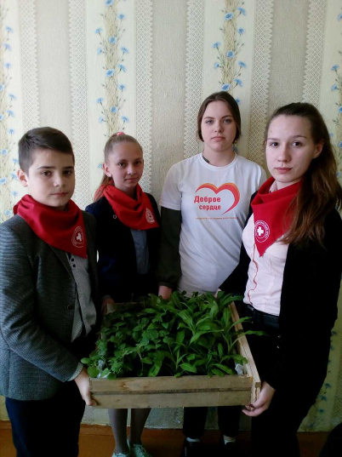
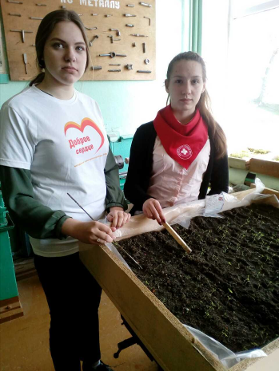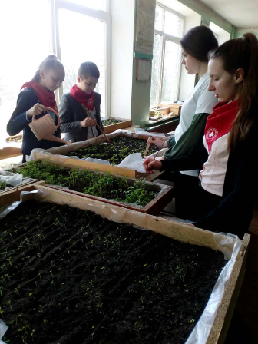
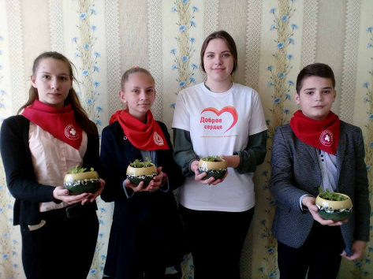
Волонтерский отряд Красного КрестаГУО «СШ№1 г.п. Кореличи»
«Доброе сердце».

